“五线”是什么？

**一．素养线**

**核心素养：**新课标倡导核心素养导向的教学。核心素养是学科育人价值的集中体现，是学生通过课程学习而逐步形成的适应个人终身发展和社会发展所需要的正确价值观、必备品格和关键能力。

**中国学生发展核心素养**

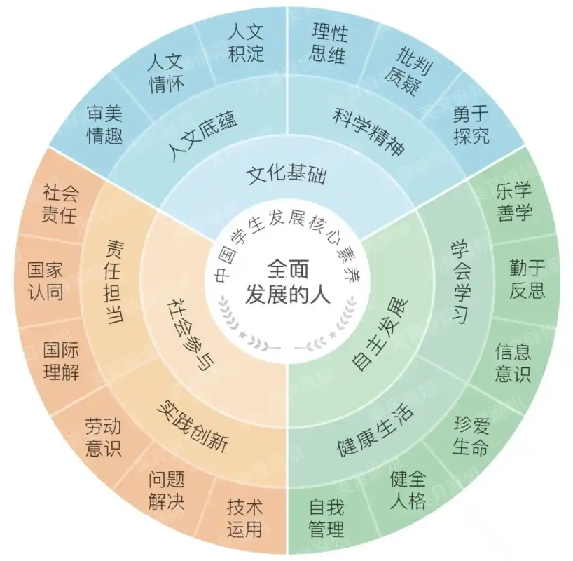

中国学生发展核心素养是教育部于2016年发布的《中国学生发展核心素养》总体框架中提出的教育目标，旨在培养学生适应终身发展和社会发展需要的必备品格与关键能力。该框架强调以科学性、时代性和民族性为基本原则，构建了以培养“全面发展的人”为核心的三大维度、六大素养和十八个基本要点。 以下是核心素养的具体内容：

（一）文化基础

（1）人文底蕴

*人文积淀：理解中华优秀传统文化，具备人文知识和文化认同。

*人文情怀：尊重人的价值，关注人的生存与发展，具有同理心。

*审美情趣：感受、鉴赏和创造美的能力。

（2）科学精神

*理性思维：运用逻辑和证据分析问题，尊重事实与规律。

*批判质疑：独立思考，敢于提出疑问并进行合理反思。

*探究意识：保持好奇心，具备科学探究的基本能力。

（二）自主发展

（1）学会学习

*乐学善学：保持学习兴趣，掌握有效的学习方法。

*信息意识：主动获取、甄别和处理信息的能力。

*反思改进：通过自我评价调整学习策略。

（2）健康生活

*珍爱生命：理解生命意义，掌握健康知识与技能。

*健全人格：自信自律，积极应对挫折与压力。

*自我管理：合理规划时间与目标，培养良好习惯。

（三）社会参与

（1）责任担当

*社会责任：遵守社会规范，履行公民义务，关注社会问题。

*国家认同：热爱中华文化，理解国家发展道路与核心价值观。

*国际理解：尊重多元文化，关注全球议题，具备人类命运共同体意识。

（2）实践创新

*劳动意识：尊重劳动价值，掌握基本劳动技能。

*问题解决：综合运用知识解决实际问题的能力。

*创新精神：敢于尝试新方法，具备创造力和行动力。

（四）核心素养的特点

（1）综合性：强调知识、能力与价值观的融合，而非单一技能。

（2）实践性：注重在真实情境中解决问题，培养应用能力。

（3）终身性：为学生的终身学习与发展奠定基础。

（五）实施意义

这一框架是中国教育改革的重要方向，推动教育从“知识本位”转向“素养本位”，旨在培养具有家国情怀、全球视野和创新能力的新时代人才。学校课程设计、教学方式和评价体系均围绕核心素养展开，以促进学生的全面发展。

**小学阶段各学科的核心素养**

一、语文学科 核心素养：文化自信、语言运用、思维能力、审美创造

具体表现：

1.文化自信

热爱汉字与中华传统文化（如诵读古诗、了解传统节日）

初步辨识文化现象（如比较中西寓言差异）

2.语言运用

积累3500个常用汉字，能写通顺的记叙文

口语交际中清晰表达观点（如课堂辩论“是否应该养宠物”）

3.思维能力

通过阅读发展联想与推理能力（如预测故事结局）

学习分类、比较等基础思维方法（如整理词语的近反义词）

4.审美创造

感受文字韵律美（如朗读《荷花》体会比喻手法）

尝试创作儿童诗或短故事

实践案例：通过《赵州桥》课文学习，既掌握说明文结构（语言运用），又体会古代工匠智慧（文化自信），并设计“未来桥梁”绘画（审美创造）。

1. 数学学科 核心素养：数感、量感、符号意识、运算能力、几何直观、空间观念、推理意识、数据意识、模型意识、应用意识、创新意识

小学阶段重点：

1.数感与运算能力

理解数的组成（如12=10+2），熟练20以内加减法

解决生活问题（如计算购物找零）

2.几何直观

辨认立体图形展开图（如正方体展开有11种可能）

用七巧板拼出指定图案

3.数据意识

整理班级身高数据并绘制简单条形图

理解“平均分”的实际意义（如分配糖果）

4.模型意识

建立简单数学模型（如用线段图解决“鸡兔同笼”问题）

实践案例：**测量教室面积时**，融合长度单位换算（量感）、图形分割计算（几何直观）、误差分析（数据意识）等多维度素养。

1. 英语学科 核心素养：语言能力、文化意识、思维品质、学习能力

具体培养方向：

1.语言能力

掌握500-700个词汇，能进行简单日常对话（如自我介绍、点餐）

理解图文结合的绘本故事

2.文化意识

了解英语国家节日（如感恩节火鸡习俗）

对比中西问候礼仪差异

3.思维品质

通过排序图片复述故事（逻辑思维）

讨论“动物是否应该住在动物园”（批判性思维）

4.学习能力

使用自然拼读法记忆单词

制定英语学习计划表

实践案例：学习《The Very Hungry Caterpillar》后，制作毛毛虫生长周期海报（语言+科学整合），并讨论“昆虫对人类的影响”（跨学科思维）。

1. 科学学科 核心素养：科学观念、科学思维、探究实践、态度责任

关键培养点：

1.科学观念

建立物质变化、能量转换等基础概念（如水的三态变化）

2.科学思维

通过对比实验得出结论（如植物生长与光照关系）

用流程图描述蚕的生命周期

3.探究实践

规范使用温度计、放大镜等工具

设计“哪种纸桥承重更强”实验

4.态度责任

养成节约用水、垃圾分类的环保习惯

安全进行实验操作（如酒精灯使用规范）

实践案例：**在“制作生态瓶”项目中**，综合理解生态系统（科学观念）、记录生物变化（探究实践）、反思人类对自然的影响（态度责任）。

五、道德与法治学科 核心素养：政治认同、道德修养、法治观念、健全人格、责任意识

实施路径：

1.道德修养

践行诚信、友爱等美德（如“无人监考”诚信教育）

2.法治观念

了解《未成年人保护法》基本条款（如拒绝陌生人触碰）

3.健全人格

学习情绪管理方法（如“愤怒选择轮”工具）

4.责任意识

承担班级值日职责，参与社区公益活动

实践案例：**通过“班级公约制定”活动**，体验民主协商（法治观念），培养集体责任感（责任意识）。

六、体育与健康学科 核心素养：运动能力、健康行为、体育品德

培养重点：

1.运动能力

掌握跳绳、50米跑等达标技能

协调性训练（如体操垫上翻滚）

2.健康行为

制定每日锻炼计划（如“课间操+放学跳绳”）

辨别健康食品（如少喝碳酸饮料）

3.体育品德

遵守比赛规则（如足球不故意手球）

团队协作完成接力赛

实践案例：**设计“校园定向越野”**，融合体能训练（运动能力）、地图识别（跨学科）、团队互助（体育品德）。

七、艺术学科（音乐/美术） 核心素养：审美感知、艺术表现、创意实践、文化理解

具体实施：

1.音乐

听辨民乐与西洋乐器音色（审美感知）

用奥尔夫乐器创编节奏（创意实践）

2.美术

赏析《清明上河图》的社会风貌（文化理解）

用废旧材料制作环保雕塑（艺术表现）

实践案例：**学习京剧脸谱绘画时**，理解色彩象征意义（如红色表忠勇），并设计现代版脸谱（传统与创新结合）。

八、劳动学科 核心素养：劳动观念、劳动能力、劳动习惯和品质、劳动精神

培养路径：

1.劳动能力

掌握缝纽扣、种植蔬菜等基础技能

2.劳动精神

通过“校园小菜园”项目体会“粒粒皆辛苦”

3.劳动习惯

坚持每日整理书包、每周家庭大扫除

实践案例：**组织“旧物改造大赛”**，培养创新思维（用纸箱做书架）和珍惜资源的观念。

**跨学科核心素养整合**

**1.信息科技：融入各学科数字化学习（如用平板拍摄科学实验过程）**

**2.项目式学习：通过“设计校园节水方案”综合运用数学统计、科学探究、语文倡议书写作**

**3.情感态度价值观：所有学科共同培养合作、坚持、尊重差异等品质**

总结

**小学学科核心素养强调基础性、整合性、实践性。**

**1.基础性：如语文的识字能力、数学的数感为终身学习奠基**

**2.整合性：通过主题学习融合多学科素养（如“二十四节气”探究涵盖科学、语文、劳动）**

**3.实践性：从“知识记忆”转向“解决问题”，例如用数学统计分析班级阅读量，用劳动技能服务生活。**

小学阶段是学生核心素养培养的奠基时期，各学科根据其特点制定了适应儿童认知发展的核心素养目标。教师与家长需注重情境化教学（如超市购物学数学）、过程性评价（成长档案袋记录素养发展），帮助学生在真实体验中构建核心素养体系。

**初中阶段各学科的核心素养**

1. 语文学科 核心素养：文化自信、语言运用、思维能力、审美创造

初中深化方向：

1.文化自信

理解中华文化脉络（如诸子百家思想对现代社会的影响）

辩证看待传统文化（分析《愚公移山》的当代价值）

2.语言运用

撰写议论文（论点明确、论据充分，如“科技发展的利与弊”）

口语交际中运用逻辑论证（模拟“网络游戏是否该禁止”辩论）

3.思维能力

批判性阅读（辨析新闻中的信息真伪）

多角度分析问题（《孔乙己》悲剧成因的社会与个人因素）

4.审美创造

赏析诗歌意象（如《乡愁》中的“邮票”“船票”象征意义）

创作微小说或剧本

实践案例：通过《苏州园林》学习，分析说明文语言特点（语言运用），设计园林模型（审美创造），并探讨“传统建筑保护与城市发展”矛盾（文化自信+批判思维）。

二、数学学科 核心素养：抽象能力、运算能力、几何直观、空间观念、推理能力、数据观念、模型观念、应用意识、创新意识

初中重点突破：

1.抽象能力

从实际问题抽象数学模型（如用函数表示销售利润与价格关系）

2.推理能力

掌握几何证明逻辑链（如三角形全等的五种判定方法）

3.数据观念

分析统计数据的误导性（如抽样偏差对结论的影响）

4.模型观念

建立方程模型解决工程问题（如计算水管注水时间）

实践案例：调查**“学生睡眠时间与成绩相关性”**，设计问卷（数据收集）、绘制散点图（数据分析）、用回归分析建立模型（数学应用）。

三、英语学科 核心素养：语言能力、文化意识、思维品质、学习能力

初中进阶要求：

1.语言能力

掌握1600-1800词汇，阅读改编名著（如《小王子》英文简写版）

撰写观点类短文（如“Should students wear uniforms?”）

2.文化意识

比较中西教育差异（如课堂互动方式）

理解文化多样性（分析“龙”在中西方的象征差异）

3.思维品质

识别文本隐含态度（如广告中的诱导性语言）

多模态信息整合（结合图表与文本分析环保议题）

实践案例：**模拟联合国会议**，用英语陈述“气候变化对策”（语言+跨文化交际），撰写决议草案（逻辑思维）。

四、道德与法治学科 核心素养：政治认同、道德修养、法治观念、健全人格、责任意识

初中深化重点：

1.法治观念

理解宪法地位，分析校园欺凌的法律责任

2.健全人格

处理青春期人际冲突（如“朋友泄露秘密怎么办”）

3.责任意识

参与社区治理（设计“老旧小区改造”方案）

实践案例：**开展“网络言论边界”辩论**，结合《网络安全法》条文（法治观念），探讨言论自由与社会责任的关系（道德修养）。

五、历史学科 核心素养：唯物史观、时空观念、史料实证、历史解释、家国情怀

关键培养点：

1.时空观念

绘制“新航路开辟”路线图，标注时间与空间关联

2.史料实证

鉴别一手与二手史料价值（比较日记与教科书对辛亥革命的描述）

3.家国情怀

分析抗日战争中的民族精神（如西南联大迁校史）

实践案例：**探究“工业革命的双刃剑效应”**，收集环境数据（实证）、绘制时间轴（时空观念）、撰写历史小论文（唯物史观应用）。

六、地理学科 核心素养：人地协调观、综合思维、区域认知、地理实践力

初中能力要求：

1.综合思维

分析某地洪灾成因（气候+地形+人类活动）

2.地理实践力

使用GIS软件制作“学校周边交通拥堵”热力图

3.人地协调观

设计“低碳校园”方案（如雨水收集系统）

实践案例：**考察本地河流污染**，采集水样（实践力），绘制污染源分布图（区域认知），提出治理建议（人地协调）。

七、科学学科（物理/化学/生物） 核心素养：科学观念、科学思维、探究实践、态度责任

分科深化方向：

1.物理

建立能量守恒观念（设计“过山车模型”验证机械能转化）

电路故障排除实验（逻辑推理）

2.化学

微观探析（用原子模型解释化学反应）

探究“食品添加剂的安全性”（科学伦理）

3.生物

构建生态系统能量金字塔（模型建构）

辩论“基因编辑技术的伦理边界”

实践案例：制作**“火山喷发模型”**（物理气压原理+化学碳酸反应），撰写科普报告（科学传播责任）。

八、体育与健康学科 核心素养：运动能力、健康行为、体育品德

初中强化点：

1.运动能力

掌握三大球类战术配合（如篮球挡拆战术）

2.健康行为

制定个性化锻炼计划（如改善体态的瑜伽训练）

3.体育品德

在竞技中处理“故意犯规”的道德困境

实践案例：**组织班级联赛**，担任裁判（规则意识）、分析运动损伤预防（健康管理）、总结团队合作经验（品德内化）。

九、艺术学科（音乐/美术） 核心素养：审美感知、艺术表现、创意实践、文化理解

初中专业提升：

1.音乐

分析交响乐结构（如《命运交响曲》主题发展）

创作校园歌曲（填词作曲）

2.美术

掌握透视原理绘制建筑素描

用版画技法表现“城市变迁”主题

实践案例：**研究敦煌壁画色彩体系**（文化理解），**临摹并创新设计数字壁画**（传统与现代融合）。

十、劳动学科 核心素养：劳动观念、劳动能力、劳动习惯和品质、劳动精神

初中深化重点：

1.劳动能力

学习3D打印、简易电路焊接等新技术

2.劳动精神

参与“乡村振兴”社会实践（如助农直播带货）

3.创新意识

改进传统工具（如设计省力垃圾桶）

实践案例：**开展“校园旧物改造市集”**，融合工程设计（劳动能力）、成本核算（数学应用）、环保宣传（社会责任）。

跨学科整合与核心素养融合

**1.STEM项目： 设计“智能浇花系统”（编程+传感器原理+植物需水量分析）**

**2.社会议题探究： “人口老龄化对策”研究（历史数据+地理分布+社会保障政策）**

**3.生涯规划： 通过职业体验（采访医生、工程师）连接学科知识与现实应用**

总结

**初中核心素养培养的三大转向**

**1.知识结构化：从零散知识点到学科大概念整合（如历史中的“文明交流”）**

**2.思维高阶化：注重批判性思维（质疑权威观点）、元认知能力（学习策略反思）**

**3.责任社会化：强化公民意识（法治实践）、全球视野（理解人类命运共同体）**

初中阶段是学生核心素养发展的深化期，各学科在小学基础上进一步强化知识整合、思维进阶与社会责任意识，注重学科能力向综合素养的转化。以下依据《义务教育课程标准（2022年版）》梳理初中各学科核心素养框架，突出其**进阶性、系统性、实践性**特点。**教师需通过大单元教学（如“水资源”主题融合地理、化学、道德与法治）、表现性评价（档案袋、项目答辩）等方式，助力学生构建适应未来挑战的核心素养体系。**

**高中阶段各学科的核心素养**

一、语文学科 核心素养：语言建构与运用、思维发展与提升、审美鉴赏与创造、文化传承与理解

高中深化方向：

1.语言建构

掌握复杂文本的文体特征（如学术论文、文学评论）

撰写逻辑严谨的论述文（如“人工智能对文学创作的影响”）

2.思维发展

辩证分析经典文本（如《红楼梦》中贾宝玉的反礼教思想）

解构媒体信息中的意识形态倾向（如广告的消费主义隐喻）

3.文化理解

探究传统文化现代化路径（如《哪吒之魔童降世》对传统神话的重构）

比较中西悲剧美学差异（《哈姆雷特》vs《窦娥冤》）

实践案例：**组织“鲁迅杂文当代价值”研讨会**，撰写批判性论文（思维+语言），设计文化创意海报（审美+传播）。

二、数学学科 核心素养：数学抽象、逻辑推理、数学建模、直观想象、数学运算、数据分析

高中关键能力：

1.数学建模

用导数优化实际问题（如最大利润、最短路径）

建立概率模型预测社会现象（如传染病传播速率）

2.逻辑推理

掌握数学归纳法证明数列性质

解析几何中代数与几何的互证（如椭圆焦点性质推导）

3.数据分析

运用卡方检验分析社会调查数据（如“手机使用与学习成绩相关性”）

实践案例：**研究“城市共享单车投放策略”**，收集骑行数据（统计）、建立供需模型（微积分）、提出优化方案（数学应用）。

三、英语学科 核心素养：语言能力、文化意识、思维品质、学习能力

高中进阶目标：

1.语言能力

掌握3500-4000词汇，阅读原版报刊（如《经济学人》精选文章）

撰写学术性议论文（如“全球化对文化多样性的冲击”）

2.文化意识

分析文化冲突案例（如迪士尼海外本土化策略）

探讨全球性问题（气候变化、科技伦理）的跨文化解决方案

3.思维品质

解构西方媒体对中国的叙事框架（如话语分析技巧）

实践案例：**模拟联合国气候变化峰会**，用英语起草协议草案（语言+全球视野），辩论“碳关税的公平性”（批判性思维）。

四、思想政治学科 核心素养：政治认同、科学精神、法治意识、公共参与

高中聚焦点：

1.科学精神

运用马克思主义哲学分析社会矛盾（如“算法推荐与信息茧房”）

2.法治意识

解析热点案件的法律逻辑（如正当防卫认定标准演变）

3.公共参与

设计“社区养老服务体系”调研报告

参与模拟政协提案（如“青少年网络素养教育立法建议”）

实践案例：**开展“地摊经济政策评估”社会实践**，分析经济规律（科学精神）、提出管理建议（公共参与）。

五、历史学科 核心素养：唯物史观、时空观念、史料实证、历史解释、家国情怀

高中专业要求：

1.史料实证

辨析档案、口述史、影像等多源史料可信度（如南京大屠杀证据链）

2.历史解释

对比不同史观对同一事件的解读（如革命史观vs现代化史观下的洋务运动）

3.家国情怀

探究“一带一路”的历史文化根基（如丝绸之路上的文明互鉴）

实践案例：**撰写“工业革命与鸦片战争关联性”研究论文**，引用中英文史料（实证）、构建因果关系模型（唯物史观）。

六、地理学科 核心素养：人地协调观、综合思维、区域认知、地理实践力

高中深化维度：

1.综合思维

分析雄安新区选址的“自然-经济-政治”多维逻辑

2.地理实践力

使用遥感影像解译城市扩张趋势

3.人地协调观

设计“碳足迹测算与减排”行动方案

实践案例：**研究“南水北调工程影响”**，绘制水资源分布图（区域认知），评估生态补偿机制（人地协调）。

七、物理学科 核心素养：物理观念、科学思维、科学探究、科学态度与责任

高中核心能力：

1.物理观念

构建“场”的概念体系（引力场、电场、磁场统一性）

2.科学思维

用理想化模型简化复杂问题（如忽略空气阻力的抛体运动）

3.科学探究

设计“测量重力加速度”的创新实验（如光电门与智能手机传感器结合）

实践案例：**探究“电磁感应与新能源”**，制作风力发电机模型（探究实践），计算发电效率（数学建模）。

八、化学学科 核心素养：宏观辨识与微观探析、变化观念与平衡思想、证据推理与模型认知、科学探究与创新意识、科学态度与社会责任

高中重点突破：

1.微观探析

用杂化轨道理论解释分子空间结构

2.平衡思想

分析工业合成氨条件优化的热力学与动力学博弈

3.社会责任

评估锂电池回收技术的环境风险

实践案例：**研究“水体富营养化治理”**，设计混凝沉淀实验（科学探究），提出磷回收工艺方案（社会责任）。

九、生物学科 核心素养：生命观念、科学思维、科学探究、社会责任

高中深化方向：

1.生命观念

理解“自然选择”在抗生素耐药性演化中的作用

2.科学思维

构建遗传病家系图谱并计算发病概率

3.社会责任

辩论“转基因作物推广的伦理与安全”

实践案例：**克隆植物组织培养实验（科学探究），撰写《生物技术双刃剑》科普文章（生命观念+社会责任）**。

十、信息技术学科 核心素养：信息意识、计算思维、数字化学习与创新、信息社会责任

关键能力：

1.计算思维

用递归算法解决汉诺塔问题

设计“校园图书借阅系统”数据库结构

2.信息社会责任

分析人脸识别技术的隐私风险与法律边界

实践案例：**开发“垃圾分类识别”APP（人工智能图像识别），制定数据使用伦理规范（社会责任）。**

**跨学科整合与素养融合**

**STEAM项目：设计“智能温室控制系统”（生物需求分析+传感器编程+能耗数学模型）**

**社会创新课题：“乡村振兴背景下的非遗活化路径”（历史+经济+艺术+技术）**

**学术研究规范：撰写开题报告、文献综述、数据可视化（整合语文、数学、信息技术素养）**

总结

**高中核心素养的三大转型**

**学术专业化：从通识教育转向学科本质探究（如物理中的“建模思想”、历史中的“史料批判”）**

**创新能力：强调原创性解决方案（实验设计、学术论文、技术产品）**

**生涯联结：通过“专业+职业”体验（如医学预科实验、法学模拟法庭）衔接未来规划**

高中阶段的核心素养培养强调**学术深度、批判性思维、创新能力与社会责任**的融合，旨在为终身学习和未来职业奠基。以下依据《普通高中课程标准（2017年版2020年修订）》及各学科特点，梳理高中各学科核心素养框架，**突出其**专业化、思辨性、跨学科整合**特征**。教师需采用议题式教学（如“基因编辑与人类未来”）、深度学习策略（概念图、反思日志），并借助多元评价体系（论文答辩、项目路演），助力学生形成适应大学及未来社会的核心素养网络。

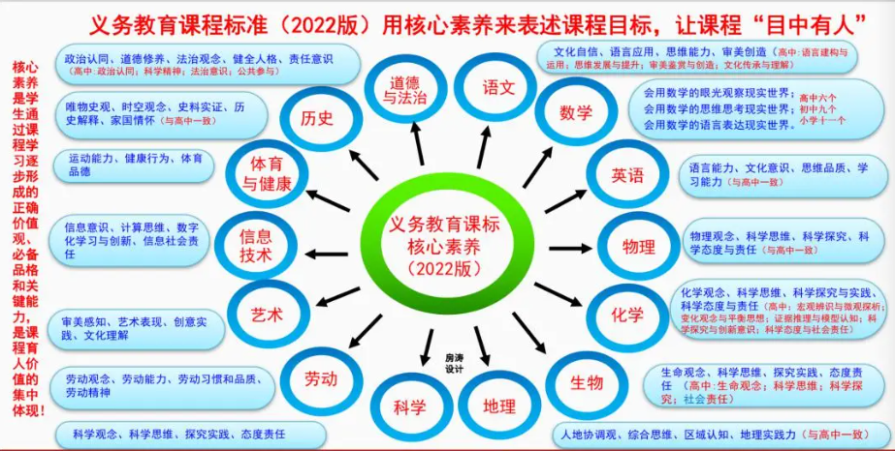

**学科核心素养（或学科认识方式）发展及其表现水平的进阶变量**

不同学生的学科能力发展会有差异，反映在完成相应能力活动的表现不同，包括能够顺利进行的能力活动类型的不同，完成相应能力活动的认识角度、认识思路和认识方式类型的不同，即所谓的认识方式水平和素养水平的不同。而学科认识方式（或学科素养水平）的发展，则取决于相关陈述性知识和程序性经验的学习理解、应用实践和迁移创新水平。

学生的学科能力发展及表现水平背后其实存在一些重要的进阶变量：一是知识变量，从具体事实性知识到重要概念再到核心观念；二是学科活动经验变量，从具体经验到程序性知识到策略再到经验图式；三是认识方式变量，即不同水平的认识角度、认识思路以及认识方式类型；从没有认识角度和认识思路到依靠外部指定认识角度或暗示、提示认识角度再到自主的认识角度和主动调用多角度分析解决问题；四是能力活动变量，从学习理解到应用实践再到迁移创新。除此之外，问题情境也是一个重要的外在变量，特别是熟悉陌生程度和直接间接程度。

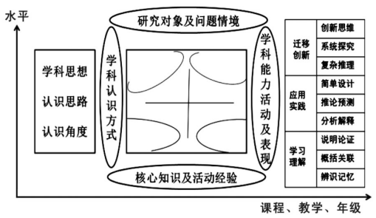 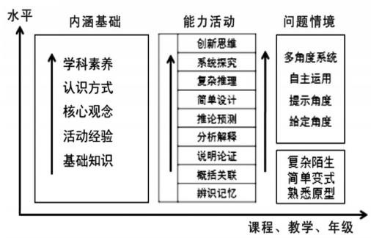

**素养构成模型 素养发展及其表现水平的进阶变量**

越是复杂陌生的问题情境，越没有认识角度的提示，越需要学生能够自觉主动地调用认识角度,而这就越需要知识的结构化、观念化和经验的图式化，对应迁移创新的学科能力表现，这也就是学科核心素养的高水平。

各学科的学科能力要素如下：

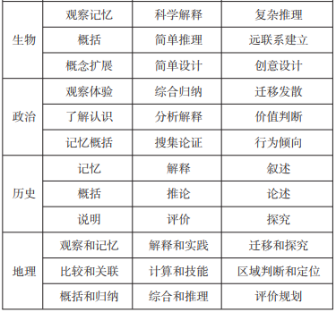 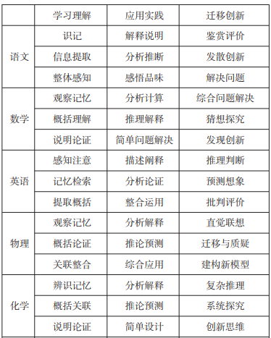

**二．知识线**

1.知识的内在结构

知识的内在结构包括知识的符号表征（知识的外表层，是知识的表现形式和传播形式）、逻辑形式（知识构成的逻辑过程和逻辑思维形式。任何知识的形成，都经历了分析与综合、归纳与演绎、分类与比较、系统化与综合化等逻辑思维过程，都包含着概念、判断和推理等逻辑思维形式）和意义系统（知识内具的促进人的思想、精神、价值观和品格发展的力量，是知识与人的发展之间的一种价值关系）。

2.知识的分类

知识的分类因学科和理论框架而异，以下是几种常见的分类方式，涵盖教育、哲学、认知科学等不同视角：

（1）根据知识的表达形式

显性知识（Explicit Knowledge） 可通过文字、符号、公式等明确表达和传递的知识。示例：数学定理、历史事件、操作手册。

隐性知识（Tacit Knowledge） 难以清晰表述，需通过经验、实践或观察获得的知识。 示例：骑自行车的平衡感、艺术创作中的直觉、人际沟通技巧。

1. **根据教育目标分类（布鲁姆修订版，安德森等人） 在布鲁姆认知目标分类的修订版（2001年）中，知识被分为四类：**

**事实性知识（Factual Knowledge） 基础事实、术语、细节。 示例：化学元素周期表、国家首都名称。**

**概念性知识（Conceptual Knowledge） 理论、模型、原则、分类框架。 示例：生态系统理论、民主制度的定义。**

**程序性知识（Procedural Knowledge） 完成任务的步骤、方法、技能。 示例：解方程的算法、实验操作流程。**

**元认知知识（Metacognitive Knowledge） 对自身认知过程的反思与调控。 示例：学习策略的选择、自我监控学习进度。**

1. 根据哲学与认知科学

先验知识（A Priori Knowledge） 不依赖经验，通过逻辑推理或理性思考获得。 示例：数学真理（如“1+1=2”）、哲学命题。

后验知识（A Posteriori Knowledge） 需通过感官经验或实证观察获得。 示例：“水的沸点是100℃”“地壳由板块构成”。

1. 根据知识领域与应用

学科知识 特定学科内的系统化知识，如物理、文学、经济学等。

实践知识（Practical Knowledge） 解决实际问题的技能，如木工手艺、医疗诊断。 常识（Common Sense） 社会共享的日常经验，如“火会烧伤皮肤”“雨天路滑”。

1. 根据知识的抽象程度

具体知识 与特定情境直接相关，如“如何组装一台电脑”。

抽象知识 普适性原理或理论，如“能量守恒定律”“供求关系理论”。

1. **OECD（经合组织）的知识分类**

**在《知识经济》报告中，知识被分为：**

**知事（Know-what）：事实性知识。**

**知因（Know-why）：科学原理与规律。**

**知术（Know-how）：技能与方法。**

**知人（Know-who）：人际关系与协作网络。**

1. 关键区别与应用

教育设计：布鲁姆分类帮助教师区分“记忆事实”与“应用概念”。

知识管理：企业需同时关注显性知识（文档化）和隐性知识（师徒传承）。

人工智能：AI擅长处理显性知识，但隐性知识（如人类直觉）仍是挑战。

3.知识到素养的转化

（1）素养的形成离不开知识，但只知道静态知识也形成不了素养/知识要转变成素养，其一需要将知识结构化，形成比事实性知识更上位的观念；其二需要将观念功能化，在真实情境问题解决中形成素养。/素养的精髓：真实性。/核心素养形成的关键：理解，而理解的锚点是建立大概念。

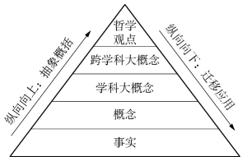

图2 聚焦大概念的知识层级结构

（2）知识只有变为自觉主动的认识角度和认识思路才能转化为学科能力和学科素养。学科素养是学生经过学科学习逐渐形成的，面对陌生不确定的问题情境所表现出的关键能力和必备品格，对应知识经验的迁移创新能力表现水平。

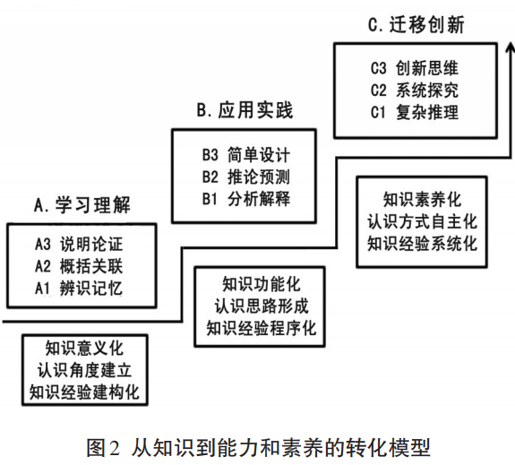

**三．情境线**

1.素养的精髓：真实性。没有真实情境的学习，是不可能形成素养。一方面情境能激发学生学习的兴趣和动机；另一方面素养指向的是解决现实的生活问题，具有生活价值。

2.情境的常见类型及设计原则

（1）学科课堂教学中的常见情境类型

语文

文学情境 类型：通过角色扮演、故事续写、诗歌朗诵等，还原文本情感与时代背景。 示例：学习《孔乙己》时，学生分角色扮演人物，分析其语言与心理活动。

生活化情境 类型：将写作、口语表达与日常生活结合，如模拟采访、辩论赛。 示例：围绕“网络语言是否破坏汉语规范性”展开辩论，训练逻辑与表达。

跨文化情境 类型：对比中外文学或语言差异，培养文化理解力。 示例：比较《罗密欧与朱丽叶》与《梁山伯与祝英台》的悲剧主题差异。

数学

实际问题情境 类型：将数学公式与真实问题结合，如理财、建筑测量等。 示例：用二次函数分析抛物线形桥拱的设计原理。

探索性情境 类型：通过猜想、实验验证数学规律，如几何图形的性质探究。 示例：用折纸活动探索三角形内角和为180°的证明方法。

游戏化情境 类型：通过数独、逻辑谜题等游戏训练抽象思维。 示例：利用“24点”游戏巩固四则运算与括号优先级规则。

物理

实验探究情境 类型：通过实验观察现象、总结规律，如力学、电磁学实验。 示例：设计斜面实验探究加速度与力的关系（牛顿第二定律）。

自然现象情境 类型：用物理原理解释生活中的现象，如彩虹、回声等。 示例：分析“汽车安全带在急刹车中的作用”与惯性定律的联系。

工程技术情境 类型：结合工程案例（如桥梁设计）应用物理原理。 示例：用杠杆原理分析塔吊的平衡条件。

化学

实验操作情境 类型：通过化学实验观察反应现象，培养动手能力与科学思维。 示例：电解水实验探究水的组成（H₂O分解为H₂和O₂）。

社会议题情境 类型：结合环保、能源等议题分析化学知识。 示例：讨论“酸雨成因与防治”时引入硫氧化物与氮氧化物的性质。

工业生产情境 类型：模拟化工流程（如合成氨、炼铁）理解化学反应条件。 示例：通过流程图分析哈伯法合成氨的催化剂选择与温度控制。

生物

生态观察情境 类型：实地考察或模拟生态系统（如池塘生态瓶），观察生物关系。 示例：分析校园内植物分布与光照、水分的关系。

医学健康情境 类型：结合疾病预防、遗传咨询等话题学习生物学原理。 示例：用家族遗传图谱分析红绿色盲的遗传规律。

科技前沿情境 类型：引入基因编辑、克隆技术等讨论伦理与科学。 示例：辩论“CRISPR技术在农业中的应用利弊”。

1. 课堂教学情境设计的原则

A目标导向原则

学科核心素养：情境需紧扣学科目标（如语文的“审美鉴赏”、物理的“科学探究”）。

布鲁姆分类法：覆盖从“记忆”到“创造”的认知层次。

示例：数学课上，从记忆公式（记忆）→ 解决应用题（应用）→ 设计数学模型（创造）。

B真实性原则

贴近生活：情境应关联学生经验或社会现实，避免虚构脱离实际。

示例：化学中分析“食品添加剂的安全性”而非单纯背诵成分表。

科学严谨性：实验或案例需符合学科逻辑，避免误导。

示例：生物实验中需明确对照组与实验组的设置。

C学生中心原则

参与性：设计互动环节（如小组合作、实验操作），避免单向灌输。

示例：物理课上分组设计“过山车轨道模型”验证能量守恒。

差异化：根据学生能力分层设计情境（如简单任务与开放探究结合）。

示例：语文阅读课中，基础生完成段落分析，优生探讨主题深意。

D层次性与递进性原则

从具象到抽象：先通过具体情境建立感性认识，再提炼规律。

示例：数学函数教学中，先观察气温变化折线图（具象），再抽象为函数表达式。

循序渐进：复杂情境需分解为多个关联子任务。

示例：生物“光合作用”教学中，先观察现象→分析条件→总结反应式。

E跨学科整合原则

STEAM融合：结合科学、技术、工程、艺术、数学等多领域。

示例：设计“桥梁承重比赛”（物理+工程+数学计算）。

社会性议题：通过情境引导学生思考科技与伦理、环境的关系。

示例：化学讨论“塑料污染”时，引入材料科学与环保政策。

1. 情境教学的应用案例对比

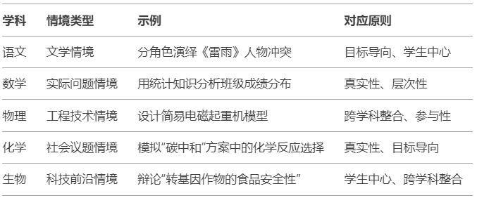

（4）总结

课堂教学中的情境设计需根据不同学科特点灵活选择类型，并遵循目标导向、真实性、学生中心、层次性、跨学科整合等原则。通过情境的合理运用，学生不仅能掌握知识，更能培养解决实际问题的能力与高阶思维（如批判性思考、创新）。教师在设计时需避免“为情境而情境”，始终以学科本质与学习目标为核心。

**四．问题线**

1.基于布鲁姆的认知目标分类的问题类型

基于布鲁姆的认知目标分类（修订版），课堂教学中的问题类型可分为六种层次，从低阶记忆到高阶创造，旨在逐步提升学生的思维能力。以下是各层次对应的问题类型、定义、示例及学科应用：

1. 记忆（Remember） 定义：要求学生回忆或识别具体事实、术语或基础概念。

问题类型

直接复述类：复述知识点。

识别类：从选项中辨认正确答案。

示例： 语文：“《岳阳楼记》的作者是谁？” 数学：“勾股定理的公式是什么？” 化学：“水的化学式是什么？”

作用：巩固基础知识，为高阶思维奠基。

1. 理解（Understand） 定义：学生需解释、归纳或转换信息，把握材料意义。

问题类型

解释类：用自己语言说明概念。

比较类：对比异同或分类信息。

示例： 物理：“用牛顿第一定律解释‘公交车急刹车时乘客前倾’的现象。” 生物：“比较有丝分裂与减数分裂的差异。” 语文：“请概括《荷塘月色》的情感基调。”

作用：检验对知识的初步内化。

1. 应用（Apply） 定义：将所学知识迁移到新情境中解决问题。

问题类型

计算类：运用公式解决具体问题。

操作类：按步骤完成实践任务。

示例： 数学：“根据已知三角形边长，计算其面积。” 化学：“实验室制取氧气时，应选择哪种气体收集方法？” 地理：“利用等高线图规划水库的最佳选址。”

作用：强化知识迁移能力。

1. 分析（Analyze） 定义：分解复杂信息，探究内在逻辑或因果关系。

问题类型

结构分析类：拆解材料组织方式。

因果推理类：识别现象背后的原理。

示例： 语文：“分析《祝福》中环境描写对塑造祥林嫂形象的作用。” 物理：“为什么夏季铁轨接缝处要留空隙？”（联系热胀冷缩） 生物：“从进化角度解释长颈鹿脖子的演化过程。”

作用：培养逻辑思维与批判性分析能力。

1. 评价（Evaluate） 定义：基于标准对信息、方法或观点进行价值判断。

问题类型

批判评估类：论证观点的合理性。

决策建议类：权衡利弊并给出选择。

示例： 历史：“你如何评价秦始皇‘焚书坑儒’的举措？” 化学：“比较化石燃料与可再生能源的优劣，提出能源政策建议。” 数学：“哪种统计方法更适合分析本班成绩的分布？为什么？”

作用：提升价值判断与决策能力。

1. 创造（Create） 定义：整合要素，生成原创性方案或成果。

问题类型

设计类：规划新产品或实验。

创作类：产出文学、艺术作品。

示例： 物理：“设计一个利用太阳能加热水的装置，并说明原理。” 语文：“以‘未来城市’为题，创作一篇科幻小说。” 生物：“提出一种减少外来物种入侵影响的生态方案。”

作用：激发创新思维与综合应用能力。

1. 课堂教学问题设计的原则
2. 目标导向原则

紧扣学科核心素养：问题需指向知识、能力与价值观目标。 示例（数学）：提问“如何用概率解释‘抛硬币公平性’”时，需关联“数据分析观念”培养。

分层设计：覆盖布鲁姆认知层次（记忆→创造）。 示例（化学）： 记忆：“写出实验室制氧气的化学方程式。” 创造：“设计一套家庭制氧装置，并说明原理。”

1. 启发性原则

引发认知冲突：通过矛盾或反常识现象激发思考。 示例（物理）：“如果摩擦力消失，世界会怎样？走路、开车还能进行吗？”

开放性与探究性：避免“是否”“对错”类封闭问题。 示例（生物）：“如果南极冰川融化，企鹅的进化方向可能发生什么变化？”

1. 贴近学生经验原则

生活化关联：从学生熟悉的情境切入抽象知识。 示例（数学）：“如何用一次函数规划最省钱的手机套餐？”

差异化设计：根据学生水平调整问题难度。 示例（语文）： 基础层：“《荷塘月色》中使用了哪些修辞手法？” 进阶层：“作者为何在‘热闹’的荷塘中感到‘寂寞’？”

1. 逻辑连贯性原则

问题链设计：通过递进式问题引导学生逐步深入。 示例（化学）： “钠与水反应的现象是什么？” “为何钠会熔化成小球？” “如何通过实验证明生成的气体是氢气？”

跨学科整合：结合多学科知识设计综合问题。 示例（生物+物理）：“鸟类翅膀的形状如何符合空气动力学原理？”

1. 科学严谨性原则

避免歧义：问题表述需清晰无误导。 反例（物理）：“力的方向是否决定物体运动方向？”（易误解牛顿第一定律） 正例：“力的方向如何影响物体运动状态的变化？”

实证支持：实验类问题需可操作、可验证。 示例（生物）：“如何通过显微镜观察植物细胞质壁分离现象？”

3.基于布鲁姆的不同认知层次的问题示例。

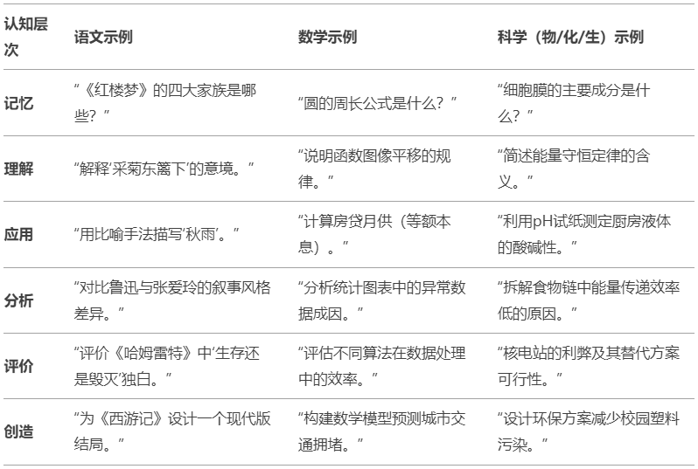

4.劣构性问题与良构性问题

（1）劣构性问题则与良构性问题形成鲜明对比，它们通常出现在现实生活中，具有模糊的界定、不确定的目标和多种可能的解决方案。真实情境中的问题常具有跨学科性、综合性、复杂性等特点，属于劣构性问题。

**劣构性问题的特点包括：**

模糊的界定：问题的条件、目标或背景不明确，需要在解决过程中不断澄清和调整。

多样化的解决方案：由于条件不确定，存在多种可能的解决方法，没有唯一的正确答案。

复杂的解决过程：需要运用高阶思维能力，如批判性思维、创造性思维和元认知能力

（2）良构性问题是指那些具有明确条件、明确目标和明确解决路径的问题。这类问题通常在学术环境中较为常见，例如数学中的追及问题或物理中的力学计算问题。

**良构性问题的特点包括：**

明确的已知条件：问题的所有必要信息都已提供，不需要额外的探索或假设。

单一的解决方案：通过应用已知的规则和原理，可以找到唯一的正确答案。

固定的解决过程：通常可以通过标准化的步骤或公式来解决，如数学公式或物理定律。

5.原始问题与原始学科问题

在课堂教学中，“原始问题”与“原始学科问题”是两类不同属性的问题类型，它们既有内在联系，又存在显著差异。理解二者的关系对教学设计至关重要。

（1）概念界定

A原始问题（Authentic Problems）

定义：未经简化或加工的真实世界问题，通常具有开放性、复杂性和情境依赖性。

特点：

现实性：直接来源于生活、社会或自然现象（如“如何减少校园垃圾污染？”）。

跨学科性：常需整合多学科知识解决（如设计节能建筑需物理、数学、工程知识）。

答案非唯一性：解决方案多样，需权衡利弊（如“是否应在城市推广共享单车？”）。

B原始学科问题（Disciplinary Core Problems）

定义：学科领域内基础性、本质性的核心问题，体现学科思维方式和知识结构。

特点：

学科纯粹性：聚焦单一学科的核心概念或方法论（如数学中的“如何证明√2是无理数？”）。

抽象性：可能脱离具体情境，突出理论逻辑（如物理中的“牛顿定律如何推导天体运动方程？”）。

答案收敛性：存在明确解决路径或标准答案（如化学中的“如何配平氧化还原反应方程式？”）。

（2）联系与区别

A联系

共同目标：均旨在培养学生的高阶思维能力（如分析、推理、创造）。推动学生从知识记忆转向深度理解与应用。

互补性：原始学科问题为原始问题提供理论工具（如数学函数是分析经济数据的基础）；原始问题为学科问题赋予现实意义（如用生态学原理解释垃圾分类的必要性）。

B区别

| 维度 | 原始问题 | 原始学科问题 |
| --- | --- | --- |
| 问题来源 | 现实世界（生活、社会、自然） | 学科内部（理论、概念、方法论） |
| 学科边界 | 模糊或跨学科 | 明确且单一学科 |
| 解决路径 | 开放多元，需创造性整合 | 闭合收敛，遵循学科逻辑 |
| 教育功能 | 培养综合实践与决策能力 | 夯实学科基础与专业思维 |
| 典型示例 | 生物：“如何设计社区公园的生态布局？” | 生物：“光合作用的光反应与暗反应如何关联？” |

（3）教学案例对比

案例1：数学课堂

原始学科问题：“证明三角形内角和为180°”（几何定理推导）。

原始问题：“如何利用几何知识规划学校操场的太阳能板安装角度？”（需结合三角函数、日照分析）。

案例2：化学课堂

原始学科问题：“写出实验室制取氢气的化学反应方程式。”（知识记忆与复现）

原始问题：“设计一个利用氢能源为动力的校园通勤车方案。”（需整合化学反应、能量转换、成本核算）

1. 总结

联系：二者共同服务于深度学习，原始学科问题是学科能力的基础，原始问题是学科价值的延伸。

区别：原始问题强调现实整合与开放性，原始学科问题侧重理论纯粹与逻辑严谨。

教学启示：

低年级：以原始学科问题为主，构建学科思维基础；

高年级：增加原始问题比例，促进知识迁移；

跨学科课程：通过原始问题实现学科融通（如STEAM项目）。

教师需根据教学目标灵活选择问题类型：“用学科问题练剑，用原始问题实战”，最终培养既懂理论又能解决实际问题的学习者。

6.大问题与小问题

（1）概念界定与学科特点

A大问题（驱动性问题/核心问题） 定义：贯穿整个单元、指向学科本质的统领性问题，通常具有开放性、综合性和挑战性。

学科特点：

语文：围绕文本主题、文化价值或社会议题（如“《史记》如何体现司马迁的历史观？”）。

数学：整合多个知识模块的真实建模任务（如“如何用函数与统计知识分析城市交通流量？”）。

科学类（物/化/生）：探究自然现象或解决复杂工程问题（如“如何设计低碳校园能源系统？”）。

B小问题（子问题/支撑性问题） 定义：分解大问题后的具体知识点或技能点问题，服务于大问题的解决。

学科特点：

语文：针对语言细节或局部逻辑（如“《阿房宫赋》中的铺陈手法有何作用？”）。

数学：单一公式应用或定理推导（如“如何用勾股定理计算直角边长？”）。

科学类：实验步骤操作或概念辨析（如“光合作用中光反应与暗反应的关系是什么？”）。

1. 联系与区别

A联系：层级嵌套与目标统一

逻辑关联：

小问题是大问题的分解：大问题提供整体框架，小问题作为“脚手架”分步突破难点。

示例（物理）： 大问题：“如何设计一座抗震桥梁？” 小问题链： “力的三要素如何影响结构稳定性？” “不同材料（钢、混凝土）的弹性模量如何选择？” “如何通过实验测试模型桥的承重极限？” 大问题整合小问题成果：小问题的解决最终汇聚为大问题的答案。

共同目标：

均指向学科核心素养（如语文的“文化传承”、化学的“科学探究”）。

推动学生经历“知识积累→能力迁移→创新实践”的学习过程。

B区别：属性与功能分化

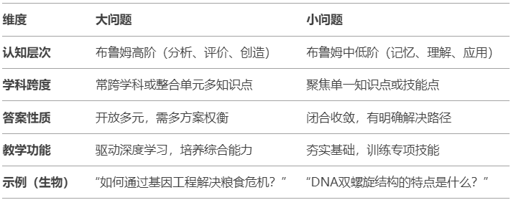

1. 设计原则

A从大问题到小问题：自上而下分解

目标导向：小问题需直接支撑大问题的解决（如数学建模中的“数据收集→模型选择→误差分析”）。 B从小问题到大问题：自下而上整合

成果聚合：通过小问题成果的串联，形成对大问题的系统性回答（如语文单元中多文本分析的结论汇总）。

C学科特性适配：

理科：注重实验、计算与逻辑推导的阶梯性（如物理中的“原理→实验→应用”）。

文科：强调文本解读、观点论证与文化反思的层次性（如历史中的“史实→解释→评价”）。

（4）总结

在大单元教学中，大问题是“灯塔”，指引学习方向并激发探究动力；小问题是“砖石”，构筑知识基础与技能阶梯。二者的联系体现为 “整体与局部”“综合与专项” 的协同，区别则在于 认知层次、学科跨度与答案开放性。教师需根据学科特点设计问题链，避免“大问题空泛化”或“小问题碎片化”，最终实现“用大问题牵引思维深度，用小问题夯实学习效能”的目标。

**五．任务线**

1.学习任务，始于问题，终于素养。任务是解决问题需要经历的实验、体验、思考、讨论、调查、查阅等学习活动。

2.基于布鲁姆认知分类的学习任务类型

根据布鲁姆的修订版认知目标分类（2001年），学习任务可以按照从低阶到高阶的认知层次分为六种类型。设计时需遵循目标递进、任务适配、支持迁移等原则。以下是具体分类及设计要点：

布鲁姆的认知目标分为六个层次，对应不同类型的学习任务：

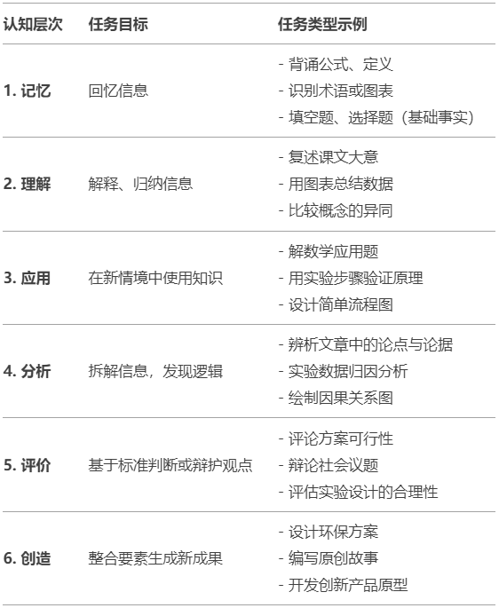

3.表现性学习任务

学习任务中的表现性任务旨在通过实践、创造或展示来评估学生的综合能力，强调知识应用、问题解决和创造性思维。以下是常见的表现性任务类型及其示例：

1. 创造类任务 学生通过创造具体成果展示理解与技能。

示例

**写作：**撰写论文、诗歌、故事或新闻稿。

**艺术创作：**绘画、雕塑、音乐作曲、戏剧表演。

**设计项目：**设计产品原型、建筑模型或数字媒体（如网页、视频）。

1. 演示与展示类任务 通过口头或行为演示表达知识与能力。

示例

**演讲/辩论：**主题演讲、学术辩论或模拟联合国会议。

**示范操作：**科学实验步骤演示、体育技能展示。

**多媒体展示：**制作PPT、播客或短视频解释概念。

1. 探究与实践类任务 通过实验、调查或案例分析解决实际问题。

示例

**实验与报告：**设计并执行科学实验，撰写分析报告。

**调查研究：**开展社会问题调研（如环保行为分析）。

**案例研究：**分析商业案例或历史事件，提出解决方案。

1. 协作与互动类任务 强调团队合作与沟通能力。

示例

**小组项目：**合作完成跨学科课题（如社区服务计划）。

**角色扮演：**模拟法庭审判、医患沟通或历史事件重演。

**同伴教学：**学生相互教授知识点或技能。

1. 反思与评估类任务 关注自我反思与批判性思维。

示例

**学习日志：**记录学习过程、反思困难与收获。

**自评与互评：**根据量规评估自己或同伴的作品。

**成长档案袋：**收集阶段性作品，展示进步轨迹。

1. 模拟与情境类任务 在模拟真实情境中应用知识。

示例

**商业模拟：**运营虚拟公司，进行财务决策。

**应急演练：**模拟自然灾害应对或急救场景。

**语言情境对话：**在模拟场景中使用外语交流。

1. 技术整合类任务 利用技术工具解决问题或创新。

示例

**编程任务：**开发简易应用程序或游戏。

**数字建模：**使用3D软件设计物体或建筑。

**数据分析：**利用Excel或Python处理数据集并可视化。

*核心特点与评估

真实性：贴近现实情境，解决实际问题。

多维评估：通过量规（Rubrics）评价内容、技能、创造力等维度。

过程与成果并重：关注任务完成过程（如协作、反思）及最终成果。

3.学习任务设计原则

基于布鲁姆分类的任务设计需遵循以下原则，以确保认知目标的达成：

（1）层次递进性原则

从低阶到高阶：任务设计需由记忆、理解逐步过渡到分析、创造，避免跳跃式安排。

例：先让学生记忆历史事件时间线（记忆），再分析事件间的因果关系（分析），最后撰写反思报告（评价/创造）。

搭建认知阶梯：高阶任务需依赖低阶知识的掌握，如设计实验（创造）前需理解变量关系（理解）。

1. 目标适配性原则

任务与目标精准对应：避免任务形式与认知层次错位。

反例：要求学生“设计社区垃圾分类方案”（创造），却仅提供记忆性选择题作为练习。

明确任务动词：使用布鲁姆分类中的典型动词（如“背诵”“分析”“评价”）明确任务要求。

（3）差异化支持原则

分层任务设计：针对学生能力差异，提供不同认知层次的任务选项。

例：基础任务（记忆/理解）→ 进阶任务（应用/分析）→ 挑战任务（评价/创造）。

脚手架支持：为高阶任务提供工具或范例（如分析模板、创意脑图）。

（4）情境真实性原则

联系真实问题：高阶任务需融入现实情境，激发深层思考。

例：数学“应用”任务可设计为“优化家庭水电费开支方案”，而非抽象计算题。

（5）思维可视化原则

展示思考过程：任务需引导学生外显思维路径，如通过论证写作、流程图绘制等。

工具：使用思维导图、KWL表（Know-Want-Learned）、反思日志等辅助工具。

（6）评价多元化原则

匹配层次的评价方式： 低阶任务：客观测试（选择题、填空题）。 高阶任务：表现性评价（作品、报告、答辩）。

关注过程与结果：记录学生在分析、创造任务中的合作、迭代过程。

4.注意事项

避免割裂层次：任务设计可融合多个认知层次（如“分析数据后提出解决方案”涵盖分析与创造）。

平衡挑战性：高阶任务需难度适中，提供资源支持（如资料库、工具包）降低挫败感。

技术整合：利用数字化工具（如虚拟实验、协作平台）拓展任务复杂度与互动性。

5.应用示例

课题：生态系统

记忆：列出生态系统的组成要素。

理解：用食物链图示解释能量流动。

应用：预测某物种灭绝对当地生态的影响。

分析：对比自然生态系统与人工生态园的差异。

评价：评估某环保政策的有效性并提出依据。

创造：设计一个可持续校园生态模型并展示方案。

通过遵循布鲁姆分类设计任务，教师能系统提升学生的认知能力，促进知识从“记住”到“创新”的深度转化。

“五线融合”是什么？

在大单元教学中，情境线、问题线、任务线、知识线和素养线的有效融合是教学设计成功的关键。这五条线需要相互交织、层层递进，形成“以情境为载体、以问题为驱动、以任务为路径、以知识为支撑、以素养为目标”的有机整体。

一、设计逻辑：五线融合的底层框架

情境线（脉络载体）

作用：提供真实或模拟的复杂情境，贯穿整个单元学习。

设计关键：情境需具有连贯性（如“社区水资源保护项目”从发现问题到提出方案全程贯穿）。

问题线（核心驱动）

作用：通过“大问题”引导学生主动探究，例如“如何解决社区水污染问题？”

设计关键：问题需从情境中自然衍生，并分解为层级化的子问题链。

任务线（实践路径）

作用：将问题转化为可操作的学习活动（如水质检测、方案设计、公众宣传）。

设计关键：任务需指向问题解决，且嵌入知识学习和能力培养。

知识线（学科支撑）

作用：学科知识为任务提供工具（如化学中的水质分析、数学中的数据处理）。

设计关键：避免“为学而学”，知识需在任务中自然应用。

素养线（终极目标）

作用：通过五线融合达成核心素养（如科学探究、社会责任、批判性思维）。

设计关键：素养需显性化评价（如通过方案可行性评估社会责任意识）。

二、融合策略：从“五线分立”到“五线交织”

1. 以情境线为脉络，生成问题线

策略： 情境设计需隐含矛盾或挑战（如“社区河流污染导致鱼类死亡”），自然引发学生提出大问题。 示例

情境：某社区河流因工厂排污导致生态破坏。

问题线：如何平衡经济发展与环境保护？ → 如何检测污染源？ → 怎样设计低成本治理方案？

2. 以问题线为驱动，分解任务线

策略： 将大问题拆解为“探究性任务链”，每个任务对应子问题解决。

示例

任务1（调查）：采集水样并分析污染物成分（对应问题“污染源是什么？”）。

任务2（建模）：用数学公式预测污染扩散范围（对应问题“污染影响多大？”）。

任务3（决策）：召开模拟听证会，提出治理方案（对应问题“如何平衡多方利益？”）。

3. 以任务线为路径，嵌入知识线

策略： 知识学习融入任务完成过程，避免孤立讲授。

示例

任务中嵌入的知识： 化学：酸碱中和反应（用于处理酸性废水）。 数学：数据统计与图表绘制（分析污染数据）。 语文：论证性写作（撰写治理提案）。

4. 以素养线为目标，统整五线设计

策略： 每个任务设置明确的素养评价维度（如“科学探究”素养体现在实验设计严谨性）。

示例

素养目标： 社会责任：方案是否考虑弱势群体利益？ 创新思维：治理技术是否具有原创性？ 合作能力：小组分工与协作效率如何？

三、操作步骤：五线融合的单元设计流程

1.逆向设计，锚定素养目标

先确定单元终局素养目标（如“形成系统思维与社会参与意识”），再倒推情境、问题与任务设计。

2.创设连贯情境，生成核心问题

示例：选择“校园碳中和计划”为情境，提出大问题“如何让学校在3年内实现碳中和？”。

3.拆解问题为任务链，匹配知识

任务链设计：

阶段1：计算校园碳足迹（数学：碳排放公式；地理：能源类型分析）。

阶段2：设计减排方案（物理：太阳能设备原理；艺术：环保宣传海报设计）。

阶段3：模拟答辩（语文：论证逻辑；信息：PPT制作）。

4.嵌入评价工具，显性化素养发展

使用量规评价： 知识掌握：碳排放公式应用准确性。 素养表现：方案创新性、团队协作有效性。

四、具体实例

1、初中语文：新闻写作与批判性思维

单元主题：做校园新闻的“真相守护者”

情境线

学校近期因“食堂食品安全问题”引发争议，学生需以校报记者身份展开深度调查，撰写客观报道。

问题线

大问题：如何通过新闻报道还原事件真相？

子问题链： 如何辨别信息真伪？（如网络传言与官方声明的矛盾） 怎样通过采访获取可靠信息？ 如何用语言表达平衡客观性与影响力？

任务线

调查任务：分组采访食堂工作人员、学生、后勤部门，记录多角度信息（嵌入采访技巧）。

分析任务：对比不同信源，撰写《信息可信度评估表》（嵌入议论文论证方法）。

写作任务：完成一篇兼顾事实与观点的新闻报道（嵌入新闻文体结构与语言风格）。

知识线

新闻文体特征（标题、导语、主体）。

论证方法（举例、对比）。

语言表达的客观性与感染力。

素养线

批判性思维（信息甄别）。

社会责任（公正传播）。

语言建构与运用（文体写作）。

2、初中数学：统计与数据分析

单元主题：用数据为校园运动会“画像”

情境线

学校运动会即将举办，学生需为组委会提供数据支持，优化赛事安排。

问题线

大问题：如何用数据分析提升运动会效率与参与度？

子问题链： 哪些项目报名人数不均衡？如何调整？ 怎样预测各项目场地使用高峰时段？ 如何设计奖励机制激励更多学生参与？

任务线

数据收集：整理往届运动会报名表、比赛时长记录（嵌入数据分类与表格制作）。

统计分析：绘制条形图、折线图分析项目热度与时间分布（嵌入平均数、众数计算）。

决策建议：撰写《运动会优化方案》，提出项目调整建议（嵌入比例与概率初步）。

知识线

数据收集与整理。

统计图表绘制与分析。

简单概率与比例应用。

素养线

数据观念（从数据中发现规律）。

模型意识（用数学工具解决实际问题）。

3、初中物理：能量转化与工程实践

单元主题：设计校园“风能路灯”

情境线

学校计划在操场周边安装环保路灯，学生需设计利用风能发电的照明系统。

问题线

大问题：如何利用风能实现稳定照明？

子问题链： 风力发电机的叶片形状如何影响能量转化效率？ 怎样储存电能保证阴天照明？ 如何控制成本与安全性？

任务线

实验探究：测试不同叶片材质、角度下的发电量（嵌入能量转化原理）。

模型制作：组装简易风力发电机与储能电路（嵌入电路连接与电容知识）。

方案答辩：展示设计图并说明成本效益（嵌入功率计算与工程思维）。

知识线

机械能转化为电能。

简单电路与储能装置。

功率与能量效率计算。

素养线

科学探究（实验设计与分析）。

工程实践（技术优化与成本控制）。

4、初中化学：物质性质与环境保护

单元主题：校园实验室废液处理方案

情境线

学校实验室废液随意倾倒导致绿植枯死，学生需设计安全处理方案。

问题线

大问题：如何科学处理混合废液减少环境污染？

子问题链： 如何检测废液中的有害成分？（如酸性、重金属离子） 怎样通过化学反应中和有害物质？ 如何实现低成本与可操作性？

任务线

实验检测：使用pH试纸、沉淀反应鉴定废液成分（嵌入酸碱指示剂与离子反应）。

方案设计：选择中和剂（如石灰石处理酸性废液）并计算用量（嵌入化学方程式计算）。

实践推广：制作《实验室废液处理指南》海报（嵌入科学传播能力）。

知识线

酸碱性质与中和反应。

离子检验方法。

化学方程式计算。

素养线

科学态度（严谨处理危险品）。

社会责任（环保意识）。

5、初中生物：生态系统与可持续发展

单元主题：构建校园“昆虫旅馆”生态园

情境线

校园绿地因农药使用导致传粉昆虫减少，学生需设计人工栖息地恢复生态平衡。

问题线

大问题：如何为昆虫创造可持续生存环境？

子问题链： 不同昆虫的栖息需求有何差异？ 怎样利用本地材料建造“昆虫旅馆”？ 如何监测生态恢复效果？

任务线

调研任务：观察记录校园昆虫种类与习性（嵌入生物分类与生态位概念）。

设计任务：绘制“昆虫旅馆”结构图并说明材料选择（嵌入适应性特征知识）。

实践任务：定期拍摄记录昆虫入住情况（嵌入科学观察与数据分析）。

知识线

昆虫的形态结构与生活习性。

生态系统中的物种相互作用。

生物多样性保护意义。

素养线

生命观念（结构与功能适应）。

生态意识（人与自然和谐共生）。

五、总结

**\*五线融合的关键点**

**情境真实：从学生身边问题切入，如校园环保、运动会优化等，增强代入感。**

**任务驱动：将知识学习转化为“解决问题”的工具，避免空洞讲授。**

**素养显性化：通过方案设计、实验报告、公开答辩等形式，让素养发展可观测、可评价。**

通过以上案例，学科知识不再是孤立的内容，而是成为解决真实问题的“工具箱”，最终指向学生核心素养的全面提升。